用户打开名为“个人简历”的Word文件，通常是指（1）：若再单击常用工具栏上的“（2）”按钮，可以插入表格。

(1)A.显示并打印该文件的内容 B.为该文件开设一个新的、空的文档窗口

C.将该文件内容从磁盘调入内存并显示 D.将该文件内容从内存中读出并显示

(2)A.http://www.rkpass.cn:8080/ruankao_work_version_0103/userfile/image/cxy_2009_s_s_5.jpg B.http://www.rkpass.cn:8080/ruankao_work_version_0103/userfile/image/cxy_2009_s_s_2.jpg C.http://www.rkpass.cn:8080/ruankao_work_version_0103/userfile/image/cxy_2009_s_s_4.jpg D.http://www.rkpass.cn:8080/ruankao_work_version_0103/userfile/image/cxy_2009_s_s_3.jpg

**【答案】C D**

**【解析】**

在计算机系统中，文件保存在永久性存储器中，用户打开一个Word文件通常是指把该文件内容从磁盘调入内存并显示。为“常用”工具栏上的“表格和表框”按钮， 当用户按下该按钮系统将弹出如下对话框，用户可以进行表格和边框方面的处理。

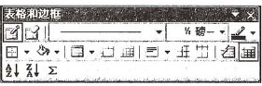

为“格式”菜单下的主题命令；为“常用”工具栏上的“插入表格”按钮；为“常用”工具栏上的“插入Excel工作表”按钮。’

某品牌商品销售情况表如图（a）所示。若想按产品类别分别累计销售量，可使用分类汇总命令。汇总的结果如图（b）所示。

在进行分类汇总前，应先对数据清单中的记录按（3）字段进行排序:选择“数据 /分类汇总”命令，并在弹出的“分类汇总”对话框中的“选定汇总项”列表框内，选择要进行汇总的（4）字段，再点击确认键。

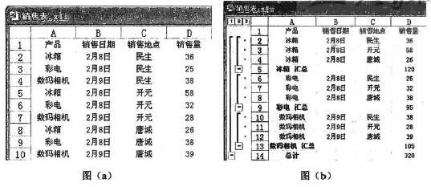

（3）A.产品 B.销售日期 C.销售地点 D.销售量

（4）A.产品 B.销售日期 C.销售地点 D.销售量

**【答案】A D**

**【解析】**

在Excel中，在进行分类汇总前，应先对数据清单进行排序，数据清单的第一行必须有字段名。操作步骤如下：

(1)对数据清单中的记录按需分类汇总的字段“产品”进行排序，排序结果如下图所示。

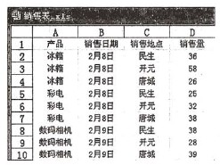

(2) 在数据清单中选定任一个单元格。

(3) 选择“数据/分类汇总”命令，屏幕弹出如下图所示的“分类汇总”对话框。

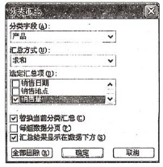

(4) 在“分类字段”下拉列表框中，选择进行分类的字段名.

(5) 在“汇总方式”下拉列表框中，单击所需的用于计算分类汇总的方式，如求和。

(6) 在“选定汇总项”下拉列表框中，选择要进行汇总的数值字段“销售量”。

(7) 单击“确定”按钮，完成汇总操作，得到所需的结果。

(5)是格式正确的E-mail地址。

(5)A.web [master@rkb.gov.cn](mailto:master@rkb.gov.cn) B.webmaster@rkb.gov.cn

C.http:\\www.rkb.gov.cn D.http://www.rkb.gov.cn

**【答案】B**

**【解析】本题考查电子邮件方面的基本知识。**

用户在收发电子邮件之前，必须拥有自己的“邮箱”，即E-mail账号。在网上可以向ISP申请电子邮箱，或者在因特网中申请一些免费的E-mail账号，同时还可以设置一个该邮箱的密码，这样，就可以使用因特网上的E-mail服务了。使用电子邮件，每一个用户都有独自且唯一的地址，并且格式是固定的。电子邮件地址是由一个字符串组成的，且各字符之间不能有空格。电子邮件地址的一般格式为：用户名@域名。试题（5)的正确答案为B，分析如下：

选项A: web master@rkb.gov.cn是一个错误的电子邮件地址，因为用户名web master 包含了不合法的字符空格。

选项B: webmaster@ rkb.gov.cn是一个正确的电子邮件地址。

选项C和选项D显然是错误的，因为正确的电子邮件地址中用户名和域名之间必须用@符号隔开。

若采用16-bit补码表示整数，则可表示的整数范围为（6）。

（6）A.http://www.rkpass.cn:8080/ruankao_work_version_0103/userfile/image/cxy_2009_s_s_6_1.jpg B.http://www.rkpass.cn:8080/ruankao_work_version_0103/userfile/image/cxy_2009_s_s_6_2.jpg C.http://www.rkpass.cn:8080/ruankao_work_version_0103/userfile/image/cxy_2009_s_s_6_3.jpg D.http://www.rkpass.cn:8080/ruankao_work_version_0103/userfile/image/cxy_2009_s_s_6_4.jpg

**【答案】D**

**【解析】本题考查计算机系统数据表示基础知识。**

若字长为n，则在补码表示方式下，最小的整数为http://www.rkpass.cn:8080/ruankao_work_version_0103/userfile/image/cxy_2009_s_s_6_5.jpg，最大的整数为http://www.rkpass.cn:8080/ruankao_work_version_0103/userfile/image/cxy_2009_s_s_6_6.jpg。对于16-bit 补码，其整数范围为http://www.rkpass.cn:8080/ruankao_work_version_0103/userfile/image/cxy_2009_s_s_6_4.jpg。

CPU执行算术运算或者逻辑运算时，算术逻辑运算部件（ALU)将计算结果保存在（7）中。

(7)A.累加器AC B.程序计数器PC C.指令寄存器IR D.地址寄存器AR

**【答案】A**

**【解析】本题考查计算机系统硬件方面的基础知识。**

CPU中包含多种寄存器，其中程序计数器PC保存要执行的指令的地址。当程序顺序执行时，每取出一条指令，PC内容自动增加一个值，指向下一条要取的指令。当控制流需要转移时，则将转移地址送入PC,然后由PC指向新的指令地址。指令寄存器IR 存放正在执行的指令。地址寄存器AR用来保存当前CPU所访问的内存单元的地址。由于在内存和CPU之间存在着操作速度上的差别，因此必须使用地址寄存器来保持地址信息，直到内存的读/写操作完成为止。累加器AC在运算过程中暂时存放被操作数和中间运算结果，不能用于长时间地保存一个数据。

(8)不是使用光(激光）技术来存取数据的存储介质。

(8)A.DVD B.EEPROM C.CD-ROM D.CD-RW

**【答案】B**

**【解析】本题考査计算机系统硬件方面存储设备的基础知识。**

计算机系统中的存储设备（器）按所处的位置可分为内存和外存。按构成存储器的材料可分为磁存储器、半导体存储器和光存储器。按工作方式可分为读写存储器和只读存储器。

EEPROM的含义是电擦除的可编程的只读存储器（Electrically Erasable Program-mable Read Only Memory)，是一种半导体存储器。

DVD、CD-ROM和CD-RW都是应用光学原理存取信息的存储介质。光盘存储器的类型根据性能和用途，可分为CD-ROM (只读型光盘）和CD-RW光盘（可擦除型光盘， CD-ReWritable的缩写，代表一种“重复写入”的技术，利用这种技术可以在特殊光盘上的相同位置重复写入数据)。DVD (数字视频光盘，Digital Video Disk,利用MPEG2 的压缩技术来储存影像)。

(9)既有检错功能又有纠错功能。

（9）A.水平奇偶校验 B.垂直奇偶校验 C.海明校验 D.循环冗余校验

**【答案】C**

**【解析】本题考査计算机系统校验码的基础知识。**

数据在计算机系统中进行输入、存储时，可能产生错误，因此发明了各种校验检错方法，并依据这些方法设置了校验码。

凡设有校验码的代码，由本体码与校验码两部分组成（如组织机构代码），本体码是表示编辑对象的号码；校验码则附加在本体码后边，用来校验本体码在输入过程中的准确性。每一个本体码只能有一个校验码，校验码通过规定的数学关系得到。

奇偶校验码是奇校验码和偶校验码的统称，是一种最基本的检错码。在传送字符的各位之外，再传送1位奇/偶校验位。奇校验要求传送的数位（含字符的各数位和校验位）中，“1”的个数为奇数，偶校验要求“1”的个数为偶数。奇偶校验能够检测出信息传输过程中的部分误码（1位误码能检出，2位及2位以上误码不能检出），同时，它不能纠错。在发现错误后，只能要求重发。但由于其实现简单，仍得到了广泛使用。

循环冗余校验码（CRC)由两部分组成，前一部分是信息码，就是需要校验的信息；后一部分是校验码。如果CRC码共长n位，信息码长k位，就称为（n，k)码。它的编码规则是：首先将原信息码（k位）左移r位（k+r=n)，运用一个生成多项式g (x)(也可看成二进制数）模2除以上面的式子，得到的余数就是校验码。CRC码是检错码，也就是只能检查出错误而不能自动纠正。

海明校验码是由Richard Hamming于1950年提出、目前还被广泛采用的一种很有效的校验方法，只要增加少数几个校验位，就能检测出二位同时出错、也能检测出一位出错并能自动恢复该出错位的正确值的有效手段，后者被称为自动纠错。其实现原理是在k个数据位之外加上r个校验位，从而形成一个k+r位的新的码字，使新码字的码距比较均匀地拉大。把数据的每一个二进制位分配在几个不同的偶校验位的组合中，当某一位出错后，就会引起相关的几个校验位的值发生变化，这不但可以发现出错，还能指出是哪一位出错，为进一步自动纠错提供了依据。

计算机的用途不同，对其部件的性能指标要求也有所不同。以科学计算为主的计算机，对（10）要求较高，而且应该重点考虑（11）.

(10)A.外存储器的读写速度 B.主机的运算速度

C.I/O设备的速度 D.显示分辨率

(11)A.CPU的主频和字长，以及内存容量 B.硬盘读写速度和字长

C.CPU的主频和显示分辨率 D.硬盘读写速度和显示分辨率试

**【答案】B A**

**【解析】**

计算机的用途不同，对其不同部件的性能指标要求也有所不同。用作科学计算为主的计算机，其对主机的运算速度要求很高；用作大型数据库处理为主的计算机，其对主机的内存容量、存取速度和外存储器的读写速度要求较高：对于用作网络传输的计算机，则要求有很高的I/O速度，因此应当有高速的I/O总线和相应的I/O接口。

计算机的运算速度常用每秒钟执行的指令数来衡量，单位为每秒百万条指令(MIPS) 或者每秒百万条浮点指令（MFPOPS)。影响运算速度的主要因素有如下几个：

①CPU的主频。指计算机的时钟频率。它在很大程摩上决定了计算机的运算速度。例如，Intel公司的CPU主频最高已达3.20GHz以上，AMD公司的可达400MHz以上。

②字长。CPU进行运算和数据处理的最基本、最有效的信息位长度。PC的字长已由8088的准16位（运算用16位，I/O用8位）发展到现在的32位、64位。

③指令系统的合理性。每种机器都设计了一套指令，一般均有数十条到上百条，例如，加、浮点加、逻辑与、跳转等等，组成了指令系统。

声音信号的数字化过程包括采样、(12)和编码。

(12)A.合成 B.去噪 C.量化 D.压缩

**【答案】C**

**【解析】**

最基本的声音信号数字化方法是取样一量化法，它分成如下3个步骤：

①采样。在某些特定的时刻获取声音信号幅值叫做采样，采样得到的信号称为离散时间信号。通常每隔相等的一小段时间采样一次，其时间间隔称为取样周期，它的倒数称为采样频率。为了不产生失真，采样频率不应低于声音信号最高频率的两倍。

②量化。量化处理是把在幅度上连续取值的每一个样本转换为离散值表示，通常量化过程也称为A/D转换。量化后的样本是用若干位二进制数（位）来表示的，位数的多少反映了度量声音波形幅度的精度，称为量化精度，也称为量化分辨率。例如，每个声音样本若用8位表示，则声音样本的取值范围是0〜256,精度是1/256。量化精度越高，声音的质量越好，需要的存储空间也越多：量化精度越低，声音的质量越差，而需要的存储空间也越少。

③编码。经过采样和量化处理后的数字形式声音信号为了便于存储、处理和传输，还必须按照一定的要求进行数据压缩和编码，即选择某一种或者几种方法对它进行数据压缩，以减少数据量，再按照某种规定的格式将数据组织成为文件。

目前一般家庭中，点播电视系统的用户端必须配置的设备是（13）。

(13)A.解码器 B.调制解调器 C.机顶盒 D.记账设备

**【答案】C**

**【解析】**

点播电视系统（VOD)又称交互式电视，它是一种受观众（用户）控制的电视系统。点播电视系统主要由视频服务器、编码器/路由器、用户请求和记账计算机、电视机机顶盒构成。其中，视频服务器的主要功能是大容量视频存储、节目检索和服务、快速传输；编码器/路由器的主要功能是按用户的需求，将节目和服务数据经过选定分配到用户；用户请求和记账计算机的主要功能是接受用户访问、服务管理（包括服务类型、更新修改服务及各种服务的收费问题)；电视机机顶盒是用户用于节目选择与VOD系统交互通信的用户端设备。其主要功能是把用户选择传送给服务器，提供用户基本的控制功能等。

多媒体计算机与普通计算机的主要区别是多媒体计算机增加了（14）。

(14)A.存储信息的实体 B.视频和音频信息的处理能力

C.光驱和声卡 D.大容量的磁介质和光介质

**【答案】B**

**【解析】**

通常将具有对多种媒体进行处理能力的计算机称为多媒体计算机（Multimedia Personal Computer, MPC).传统的PC处理的信息往往仅限于文字和数字，人机之间的交互只能通过键盘和显示器，缺乏多样性的交流信息途径。为了改变人机交互的接口，使计算机能够集声、文、图、像处理于一体，适应多媒体系统功能目标和应用需求，人们一方面改进PC体系结构，使PC性能升级，适应更丰富、更复杂的数据类型。芯片设计技术的发展，将多媒体和通信功能集成到了CPU芯片中，形成了专用的多媒体微处理器，使得处理音频和视频就如处理数字和文字一样快捷。为了加快多媒体信息处理的速度，Micro Unity, Philips等公司将媒体处理器与通用的CPU结合，扩展了CPU的多媒体处理和通信功能。Intel公司推出了带有MMX技术的处理器。MMX技术提供了面向多媒体和通信功能的特性，并保持了微处理器的体系结构。另一方面运用多媒体专用芯片和板卡，集成以PC为中心的组合平台。随着微电子集成电路技术和计算机技术的发展，现代高性能PC为适应各种应用领域对处理速度和容量的要求，其体系结构发生了很大的变化，性能得到很大的提高，可以构成多媒体计算机。目前PC的多媒体功能大都是通过附加插件和设备实现的，如音频卡、视频卡、3D图形卡、网络卡以及CD-ROM 驱动器、扫描仪、数码相机等。因此，一个完整的多媒体计算机系统由多媒体计算机硬件和多媒体计算机软件组成。

下面关于加密的说法中，错误的是（15）。

(15)A.数据加密的目的是保护数据的机密性

B.加密过程是利用密钥和加密算法将明文转换成密文的过程

C.选择密钥和加密算法的原则是保证密文不可能被破解

D.加密技术通常分为非对称加密技术和对称密钥加密技术

**【答案】C**

**【解析】本题考查数据加密基础知识。**

数据加密是利用密钥和加密算法将明文转换成密文从而保护数据机密性的方法。加密算法分为非对称加密和对称密钥加密两类。任何加密算法在原理上都是可能被破解的，加密的原则是尽量增加破解的难度，使破解在时间上或成本上变得不可行，所以选项C是错误的。

下面关于防火墙功能的说法中，不正确的是（16）。

(16)A.防火墙能有效防范病毒的入侵

B.防火墙能控制对特殊站点的访问

C.防火墙能对进出的数据包进行过滤

D.防火墙能对部分网络攻击行为进行检测和报警

**【答案】A**

**【解析】本题考查防火墙的基本概念。**

防火墙的基本功能是包过滤，能对进出防火墙的数据包包头中的IP地址和端口号进行分析处理，从而可以控制对特殊站点的访问、能对进出的数据包进行过滤、能对部分网络攻击行为进行检测和报瞥；但对于数据包的内容一般无法分析处理，所以防火墙本身不具备防范病毒入侵的功能，防火墙一般与防病毒软件一起部署。

软件著作权的客体是指（17）。

(17)A.公民、法人或其他组织 B.计算机程序及算法

C.计算机程序及有关文档 D.软件著作权权利人

**【答案】C**

**【解析】**

软件著作权的客体是指著作权法保护的计算机软件。软件包括计算机软件程序及其有关文档。

①计算机程序。

计算机程序是指为了得到某种结果而可以由计算机等具有信息处理能力的装置执行的代码化指令序列，或可被自动转换成代码化指令序列的符号化指令序列或符号化语句序列。计算机程序通常包括源程序和目标程序。 .

源程序是用计算机程序设计语言编写的程序，需要翻译成机器能直接识别和执行的目标程序，才能在计算机上运行并得出结果。它具有可操作性、间接应用性和技术性等 特点。

目标程序以二进制编码形式表示，是计算机或具有信息处理能力的装置能够识别和执行的指令序列，能够直接指挥和控制计算机的各部件（如存储器、处理器和I/O设备等）执行各项操作，从而实现一定的功能。它具有不可读性、不可修改性和面向机器性等特点。

②计算机软件文档。

计算机程序的文档是指用自然语言或者形式化语言所编写的文字资料和图表，以用 来描述程序的内容、组成、设计、功能、开发情况、测试结果及使用方法等。如程序设 计说明书、流程图、数据流图和用户手册等。

商标法主要是保护（18)的权利。

(18)A.商标设计人 B.商标注册人 C.商标使用人 D.商品生产者

**【答案】B**

**【解析】**

商标法主要是保护注册商标，注册商标是指经国家主管机关核准注册而使用的商标，注册人依法对其注册商标享有专用权（商标权)。

在我国，商标权的取得实行的是注册原则，即商标所有人只有依法将自己的商标注册后，商标注册人才能取得商标权，其商标才能得到法律的保护。未注册商标是指未经核准注册而自行使用的商标人不享有法律赋予的专用权。

商标权不包括商标设计人的权利，注重商标所有人的权利，商标设计人的发表权、署名权等人身权在商标的使用中没有反映，它不受商标法保护，商标设计人可以通过其他法律来保护属于自己的权利。例如，可以将商标设计图案作为美术作品通过著作权法来保护，与产品外观关系密切的商标图案还可以申请外观设计专利，通过专利法保护。

若8位二进制数能被4整除，则其最低2位（19)。

(19)A.不可能是01、00 B.只能是10 C.可能是01、00 D.只能是00

**【答案】D**

**【解析】本题考查计算机系统数据表示基础知识。**

从十进制数的观点来看，能被4整除的数是4的倍数，例如，4、8、12…，这些数表示为二进制形式时，为00000100、00001000、00001100…，在这些数的基础上每次加上4就得到4的倍数，显然这些二进制数的最低2位一定是00。

设两个8位补码表不的数b7b6b5b4b3b2b1b0和a7a6a5a4a3a2a1a0相加时溢出（b7、a7为符号标志），则（20)。

(20)A.b7与a7的“逻辑或”结果一定为1 B.b7与a7的“逻辑或”结果一定为0

C.b7与a7的“逻辑异或”结果一定为1 D.b7与a7的“逻辑异或”结果一定为0

**【答案】D**

**【解析】本题考査计算机系统数据运算基础知识。**

计算机中两个数作相加运算时，若是一个正数和一个负数相加，则不会溢出。若两个数都是正数或都是负数，则运算结果可能超出范围，即发生溢出。若符号位b7、a7一个为0—个为1，表示两个数一正一负，其“逻辑或”的结果一定为1、“逻辑与”的结果一定为0、“逻辑异或”的结果一定为1,此时不会发生溢出。若b7、a7的“逻辑异或” 结果为0,表示b7、a7的值相同，即两个数都是正数或都是负数，相加时可能发生溢出。

(21)属于并行外部总线。

(21)A.PCI B.USB C.IEEE-488 D.IEEE-1394

**【答案】C**

**【解析】本题考查计算机系统硬件设备和接口方面的基础知识。**

计算机系统中的总线一般分为内部总线、系统总线和外部总线。内部总线用于将复杂的大规模或超大规模集成电路芯片内部功能模块相连或一块模板上各个芯片之间相连接。系统总线又称为板级总线，用来连接各种插件板，以扩展系统功能的总线。在大多数计算机中，显示适配器、声卡和网卡等都是以插件板的形式插入系统总线扩展槽的。常用的系统总线有ISA总线、EISA总线、VESA总线和PCI总线等。外总线是用来连接外部设备的总线，如SCSI、IDE和USB等，可分为串行外部总线和并行外部总线。

RS-232-C总线和RS*485总线是常用的串行外部总线接口标准，IEEE488总线是并行总线接口标准，用来将微计算机、数字电压表、数码显示器等设备及其他仪器仪表装配起来。通用串行总线（USB)是由Intel、Compaq、Digital、IBM、Microsoft、NEC 和Northern Telecom这7家世界著名的计算机和通信公司共同推出的一种新型接口标准。它基于通用连接技术，实现外设的简单快速连接，达到方便用户、降低成本、扩展PC 连接外设范围的目的。IEEE-1394是一种外部串行总线标准，別名火线（FireWire)接口，是由苹果公司领导的开发联盟开发的一种高速传送接口，它可以达到400MB/S的数据传输速率，十分适合视频影像的传输。作为一种数据传输的开放式技术标准，IEEE-1394 被应用在众多的领域，包括数码摄像机、高速外接硬盘、打印机和扫描仪等多种设备。

若指令系统中设置了专用I/O操作指令，则I/O接口（22)。

(22)A.与内存单元必须统一编址 B.可以独立编址

C.必须采用DMA方式与内存交换数据 D.必须采用中断方式与内存交换数据

**【答案】B**

**【解析】本题考查计算机系统指令系统和接口方面的基础知识。**

连入计算机系统的设备都要进行编址以便进行访问，对于I/O设备，可以采用与内存统一编址的方式或独立的编址方式。若与内存单元统一编址，则访问I/O设备接口如同访问内存单元，在指令系统中就不需要加以区分（即不需要设置专门的访问I/O设备接口的指令)；若采用独立的编址方式，则I/O设备接口的编号与内存单元的地址可能重叠，因此访问I/O设备接口的指令应该与访问内存单元的指令相互区分。

在Windows资源管理器的左窗口中，若显示的文件夹图标前带有标志，则意味着该文件夹（23)。

(23)A.是空文件夹 B.仅含有文件 C.含有子文件夹 D.仅含有隐藏文件

**【答案】C**

**【解析】本题考查对Windows资源管理器应用的掌握程度。**

在Windows资源管理器的左窗口中包含所有驱动器和文件夹。文件夹状图标(黄色）表示的是文件夹，箱状图标（灰色）表示的是驱动器，如软盘、硬盘以及光盘驱动器等。

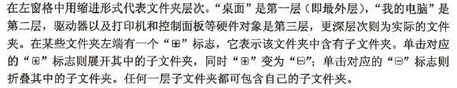

打印质量好、速度快，且工作原理与复印机相似的打印机是（24)。

(24)A.行式打印机 B.激光打印机 C.喷墨打印机 D.点阵打印机

**【答案】B**

**【解析】本题考查对计算机常用外部设备基本工作原理了解的程度。**

常用的复印机有模拟式复印机和数码式复印机两种。模拟复印机的工作原理是：通过曝光、扫描的方式将原稿的光学模拟图像通过光学系统直接投射到己被充电的感光鼓上，产生静电潜像，再经过显影、转印和定影等步骤完成整个复印过程。数码复印机的工作原理是：首先通过电荷耦合器件（CCD)将原稿的模拟图像信号进行光电转换成为数字信号，然后将经过数字处理的图像信号输入到激光调制器，调制后的激光束对被充电的感光鼓进行扫描，在感光鼓上产生静电潜像，再经过显影、转印和定影等步骤完成整个复印过程。数码式复印机相当于把扫描仪和激光打印机融合在一起。由于数码复印机具有“一次扫描，多次复印”的显著特点，正在逐渐取代模拟式复印机。

激光打印机是由激光器、声光调制器、髙频驱动、扫描器、同步器及光偏转器等组成，其作用是把接口电路送来的二进制点阵信息调制在激光束上，之后扫描到感光体上。感光体与照相机构组成电子照相转印系统，把射到感光鼓上的图文映像转印到打印纸上，其原理与复印机相同。激光打印机是将激光扫描技术和电子显像技术相结合的非击打输出设备。它的机型不同，打印功能也有区别，但工作原理基本相同，都要经过充电、曝光、显影、转印、消电、清洁和定影这7道工序，其中有5道工序是围绕感光鼓进行的。当把要打印的文本或图像输入到计算机中，通过计算机软件对其进行预处理。然后由打印机驱动程序转换成打印机可以识别的打印命令（打印机语言）送到高频驱动电路，以控制激光发射器的开与关，形成点阵激光束，再经扫描转镜对电子显像系统中的感光鼓进行轴向扫描曝光，纵向扫描由感光鼓的自身旋转实现。

可见，打印质量好、速度快，且工作原理与复印机相似的打印机是激光打印机。

在Windows系统中，若要移动窗口，可用鼠标拖动窗口的（25)。

(25)A.标题栏 B.菜单栏 C.状态栏 D.工具栏

**【答案】A**

**【解析】本题考査对Windows操作系统应用的掌握程度。**

在Windows系统中窗口的基本操作包括：

①移动窗口位置。拖动标题栏空白处，可以把窗口拖到桌面上的任何地方。

②改变窗口尺寸。把鼠标光标移到窗口的边缘或四角上，鼠标光标会自动变成双箭头，这时单击并拖动鼠标，即可改变窗口的大小。

③窗口的最大化、最小化、还原及关闭。用鼠标单击相应的按钮，就会执行相应的操作。需要注意的是，当窗口最小化之后，对应的程序转入后台运行。当窗口被关闭后，对应的程序将终止运行。

④窗口内容的滚动。用鼠标左键单击滚动条上的上下或左右的三角箭头，或用鼠标左键拖动滚动滑块，均可使窗口内容滚动。

⑤窗口的排列。在同时打开多个窗口时，窗口的排列方式有层叠式和平铺式两种。层叠式就是把窗口一个接一个地错位层叠排列，每个窗口的标题栏都是可见的，而其他部分则被它上面的窗口所覆盖；平铺式就是把窗口一个挨一个地排列起来，每一个窗口都是完全可见的。其中平铺式排列按照排列的优先方向不同，又可分为水平方向（横向）平铺和垂直方向（纵向）平铺。

⑥窗口的切换。当用户打开多个窗口时，只有一个窗口处于激活状态，并且这个窗口覆盖在其他窗口之上。被激活窗口称为当前窗口，其中的程序处于前台运行状态，其他窗口的程序则在后台运行。桌面底部的任务栏上有相应的任务图标与各个窗口对应。其中当前窗口的图标呈亮色显示并凹陷在任务栏上。要进行窗口的切换时，只要用鼠标 左键单击“任务栏”上的某个应用程序图标，对应的窗口就被激活，变成当前窗口。在任何时刻当前窗口都只有一个。

假设系统中进程的三态模型如下图所示，图中的a和b处应分别填写（26)，图 中的c和d处应分别填写（27).

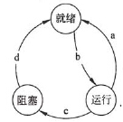

(26)A.时间片到、作业调度程序调度 B.执行了P操作、时间片到

C.时间片到、进程调度程序调度 D.时间片到、执行了P操作

(27)A.I/O完成、执行了P操作 B.执行了 P操作、I/O完成

C.时间片到、执行了V操作 D.执行了 V操作、I/O完成

**【答案】C B**

**【解析】本题考查操作系统进程管理方面的基础知识。**

进程具有三种基本状态：运行态、就绪态和阻塞态。处于这三种状态的进程在一定条件下，其状态可以转换。当CPU空闲时，系统将选择处于就绪态的一个进程进入运行态；而当CPU的一个时间片用完时，当前处于运行态的进程就进入了就绪态：进程从运行到阻塞状态通常是由于进程释放CPU,等待系统分配资源或等待某些事件的发生，例如，执行了P操作系统暂时不能满足其对某资源的请求，或等待用户的输入信息等；当进程等待的事件发生时，进程从阻塞到就绪状态，如I/O完成。

(28) 属于系统软件，它直接执行高级语言源程序或与源程序等价的某种中间代码。

(28)A.编译程序 B.预处理程序 C.汇编程序 D.解释程序

**【答案】D**

**【解析】本题考查计算机系统软件方面的基础知识。**

计算机系统中的软件可分为系统软件和应用软件两大类，语言处理程序用于将高级语言编写的程序翻译成汇编语言或机器语言，以便在计算机上执行。编译程序、汇编程序和解释程序是常见的语言处理程序，其工作对象或方式不同。汇编程序将汇编语言编写的程序翻译成机器语言程序。编译程序的翻译方式是将高级语言源程序翻译成目标程序（汇编语言或机器语言形式)，进行汇编及连接后在计算机上执行。解释程序直接执行高级语言源程序或先翻译成某种中间代码形式再执行，不形成与源程序功能等价的目标程序。有些语言在编译之前还需要进行预处理，如C/C++语言等。

(29)属于标记语言。

(29)A.PHP B.Lisp C.XML D.SQL

**【答案】C**

**【解析】本题考査程序语言基础知识。**

PHP是一种服务器端的、嵌入HTML的脚本语言。PHP区别其他像客户端JavaScript 的地方是其代码在服务器端执行，PHP可以做任何其他CGI程序所能做的事，例如收集表格数据，生成动态页面内容，或者收发cookies等，PHP支持大范围的数据库。

Lisp是一种函数式程序设计语言，属于动态程序语言。

SQL (Structured Query Language,结构化査询语言）最早是IBM的圣约瑟研究实验室为其关系数据库管理系统SYSTEM R开发的一种查询语言。SQL是高级的非过程化编程语言，允许用户在高层数据结构上工作。该语言不要求用户指定对数据的存放方法，也不需要用户了解具体的数据存放方式，所以具有完全不同底层结构的不同数据库系统可以使用相同的SQL语言作为数据输入与管理的接口。它以记录集合作为操纵对象，所有SQL语句接受集合作为输入，返回集合作为输出。SQL语言包含4个部分：数据查询语言（SELECT语句）、数据操纵语言（INSERT、UPDATE、DELETE语句）、数据定义语言（如CREATE、DROP等语句）和数据控制语言（如COMMIT、ROLLBACK等语句）。

XML (Extensible Markup Language)是一种类似于HTML的标记语言，用来描述数据。

与表达式“a-(b+c)*d”对应的后缀式为（30).

(30)A.ab-c*d+ B.abc+d*- C.abcd- +* D.abc+-*d

**【答案】B**

**【解析】本题考查程序语言方面的基础知识。**

表达式的后缀表示是指将运算符号写在运算对象的后面，表达式中的运算符号按照计算次序书写。

对于表达式“a-(b+c)*d”，先计算b与c的和，之后与d相乘，最后在用a减去之前的乘积，因此，其后缀式为“abc+d*-”。

下图所示的有限自动机中，SO是初始状态，S3为终止状态,该自动机不能识别（31)。

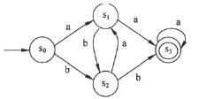

(31)A.abab B.aaaa C.babb D.abba

**【答案】A**

**【解析】**

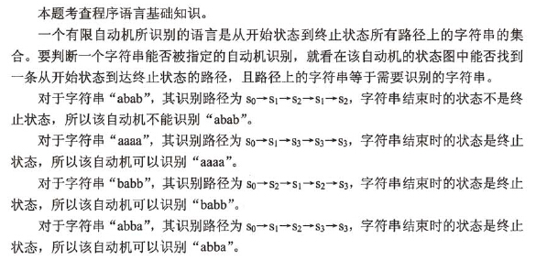

程序中常采用变量表示数据，变量具有名、地址、值、作用域、生存期等属性。关于变量的叙述，(32)是错误的。

(32)A.根据作用域规则，在函数中定义的变量只能在函数中引用

B.在函数中定义的变量，其生存期为整个程序执行期间

C.在函数中定义的变量不能与其所在函数的形参同名

D.在函数中定义的变量，其存储单元在内存的栈区

**【答案】B**

**【解析】本题考查程序语言基础知识。**

变量程序语言中的一个重要概念，具有类型、存储地址、作用域和生存期等属性。

变量的作用域是指一个范围，是从代码空间的角度考虑问题，它决定了变量的可见性，说明变量在程序的哪个区域可用，即程序中哪些行代码可以使用变量。作用域有三种：局部作用域、全局作用域和文件作用域，相对应于局部变量（local variable)、全局变量和静态变量（globalvariable)。在变量的作用域中，可以合法地引用它，设置它的值，或在表达式中使用它；在变量的作用域之外，就不能引用它的名称，这么做会导致一个编译错误。

在程序执行时，所有的变量都有有限的生存期。它们从被声明的那一刻起存在，并在某一刻消失，最迟也要在程序终止时消失。变量生存多长时间取决于属性“存储持续时间”。函数中定义的变量（局部变量）一般在函数被执行时由系统自动在栈区分配存储空间，当函数执行结束时自动撤消其存储空间，这称为变量具有自动的存储持续时间。对于全局变量，其生存期一般从程序运行开始，至程序运行结束，称为变量具有静态的存储持续时间。还有一些变量，其存储空间由程序员根据需要申请或释放，称为具有动态的存储持续时间。 '

若算术表达式“a*(b-c)+d”采用二叉树描述，则合理的树结构为（33)。

(33)A.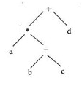 B.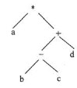

C.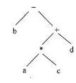 D.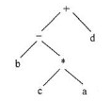

**【答案】A**

**【解析】本题考查数据结构基础知识。**

用树表示表达式时，应利用树的层次特性表示出表达式的运算特点。对于算术表达式"a*（b-c)+d"，其计算过程为b与c相减，然后与a相乘，最后再与d相加，因此树根应该是“+”，表示最后进行相加运算，而对于乘运算“*”和减运算“—”应先减后乘。

C语言具有的“(34)” 特性使其适用于系统级应用开发。

(34)A.可直接对位、字节和地址进行运算 B.目标代码短，可移植性好

C.采用宏定义和条件编译 D.运算符丰富，关键字数量少

**【答案】A**

**【解析】本题考查C程序语言基础知识。**

C是一种即具有高级程序语言特点又具备低级语言（汇编语言）特点的程序设计语言，它把高级语言的基本结构和语句与低级语言的实用性结合起来。C语言可以像汇编语言一样对位、字节和地址进行操作，而这三者是计算机最基本的工作单元，因此适合进行系统级软件的开发。

以下关于脚本程序语言的叙述中，错误的是（35)。

(35)A.脚本语言需要相应的引擎解释执行

B.脚本语言程序一般以文本方式存在

C.在网页设计中应用脚本可以提高网页浏览速度、丰富网页的表现

D.脚本语言中不允许使用变量

**【答案】D**

**【解析】本题考查程序语言基础知识。**

传统程序设计语言主要是为了构造自足的应用系统，即能接受某种输入、按某种可以理解的方式操作这些输入并产生出适当输出的系统。例如C/C++、Java等是典型的传统程序设计语言。

在Java、C或其他常规语言里写各种协作代码，倾向于强调效率、可维护性、可移植性，以及静态的错误检查。它们的类型系统通常是围绕着一些硬件的概念构造起来的，如固定大小的整数、浮点数、字符和数组。与此相反，脚本语言倾向于强调灵活性、快速开发、局部用户定制以及动态（运行时）检查。

现代脚本语言的前身主要来自命令解释器或传统批处理和“终端”（命令行）计算的外壳语言，例如IBM的JCL、MS-DOS的command解释器，以及UNIX的sh和csh 外壳族等，例如IBM的RPG，以及UNIX的sed和awk等。从这些应用中演化出的Rexx，即IBM的“重构的可扩充执行器”，时间可以追溯到1979年；还有Perl,由Lany Wall 于20世纪80年代后期开始设计，现在已成为使用最广泛的通用脚本语言。其他通用的脚本语言包括 Tel (“tickle”)、Python、Ruby、VBScript (用于Windows)和 AppleScript (用于Mac)。

虽然很难精确地定义脚本语言，但它们还是有一些大致都有的公共特征，如同时支持批处理和交互式使用、经济的表达式、以解释方式运行等。脚本语言与编程语言也有很多相似的地方，其函数与编程语言比较相像一些，其也涉及到变量。

以下关于排序算法的叙述中，正确的是（36）。

(36)A.冒泡排序法中，元素的交换次数与元素的比较次数一定相同

B.冒泡排序法中，元素的交换次数不少于元素的比较次数

C.简单选择排序中，关键字相同的记录在排序前后的相对位置一定不变

D.简单选择排序中，关键字相同的记录在排序前后的相对位置可能交换

**【答案】D**

**【解析】本题考查算法方面的基础知识。**

冒泡排序法的基本思路是：将相邻位置的关键字进行比较，若为逆序则交换之。重复该过程，直到序列已排好序。显然，在这个过程中，元素间的比较次数应大于等于交换次数。

简单选择排序的思路是：第一趟在n个记录中选取最小记录，将其与序列的第一个元素交换，第二趟在n-1个记录中选取最小记录，将其与序列的第二个元素交换，第i趟在n-i+1个记录中选取最小的记录，将其与序列的第i个元素交换，直到序列的第n个元素为止。在这个过程中，关键字相同的两个记录在排序前后的相对位置可能发生变化。例如，序列为（30, 30, 12)时，选择排序法需要将第一个元素30与最后一个元素12进行交换，这样就使得两个30的相对位置改变了。

设有一个初始为空的栈，若输入序列为1、2、3、…、n (n>3),且输出序列的第一个元素是n-1,则输入序列中所有元素都出栈后，(37)。

(37)A.元素n-2_定比n-3先出栈

B.元素1〜n-2在输出序列中的排列是不确定的

C.输出序列末尾的元素一定为1

D.输出序列末尾的元素一定为n

**【答案】A**

**【解析】本题考查数据结构基础知识。**

若初始栈为空且输入序列为1、2、3、…、n,在元素1、2、3、…、n-1依次进栈后栈的状态如下图所示。

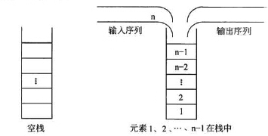

显然，此时若进行出栈操作，则一定是n-l出栈，接下来改变栈状态的动作为元素n进栈或者n-2出栈。若是n进栈，则栈的状态如下图（a)所示，这样在n出栈后n-2、 n-3、…、2、1才能依次出栈。若动作为n-2出栈，则栈的状态如下图（b)所示，接下来改变栈状态的动作为元素n进栈或者n-3出栈。依此类推，元素1〜n-2在输出序列中的排列是确定的，为n-2、n-3、…、2、1，元素n-2 _定比n-3先出桟。元素n则可以在序列n-2、n-3、…、2、1的任何一个位置上。

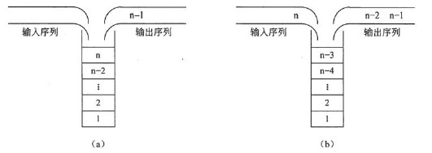

某二叉树的先序遍历序列为ABFCDE、中序遍历序列为BFADCE，则该二叉树根的左孩子和右孩子结点分别是（38）。

(38)A.B 和 F B.F 和 B C.B 和 C D.C 和 B

**【答案】C**

**【解析】本题考查数据结构基础知识。**

二叉树的遍历运算常采用先序、中序、后序和层序方式，可以由指定的二叉树得出其各种遍历序列，也可以由其中的一些遍历序列构造出对应的二叉树。

先序遍历非空二叉树的方式为：先访问根结点，然后先序遍历根的左子树，最后先序遍历根的右子树。因此，从先序遍历序列可以确定根结点。

中序遍历非空二叉树的方式为：先中序遍历根的左子树，然后访问根结点，最后先序遍历根的右子树。因此，若已知根结点，则可根据中序遍历将左子树和右子树上的结 点划分开。

题中由先序序列可以得知符号A代表根结点，则由中序序列可知，B、F是做左子树上的结点，C、D、E是右子树上的结点。反复用上述方式推导，则可得该二叉树如下图所示。

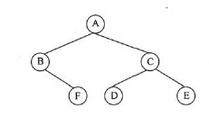

调用递归过程或函数时，处理参数及返回地址需要用一种称为（39）的数据结构。

（39）A.队列 B.栈 C.多维数组 D.顺序表

**【答案】B**

**【解析】本题考查数据结构基础知识。**

在函数调用过程中形成嵌套时，则应使最后被调用的函数最先返回，递归函数执行时也是如此。例如，用递归方式求4的阶乘（以factorial(n)表示求n的阶乘）的过程如下所示：

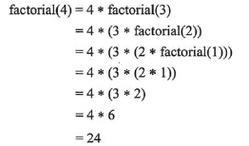

显然，要求4的阶乘，需要通过递归调用求出3的阶乘，要求出3的阶乘，必须先求出2的阶乘，依此类推，求出1的阶乘后才能得到2的阶乘，然后才能得到3和4的阶乘。该求解过程中的函数调用和返回需要满足后调用先返回的特点，因此需要使用栈结构。

己知对称矩阵An*n (Ai,j=Aj,i)的主对角线元素全部为0,若用一维数组B仅存储矩阵A的下三角区域的所有元素（不包括主对角线元素），则数组B的大小为（40）。

（40）A.n(n-l) B.n2/2 C.n(n-l)/2 D.n(n+l)/2

**【答案】C**

**【解析】本题考査数据结构基础知识。**

以4阶对称矩阵为例说明。某4阶对称矩阵及其下三角区域分别如下图（a)和（b) 所示，其下主角区域（不包括主对角线）的元素总数为1+2+3。

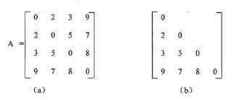

推广到n阶对称矩阵，其下三角区域的元素数目为l+2+3+...+n-l。

设S是一个长度为5的字符串，其中的字符各不相同，则计算S中互异的非平凡子串（非空且不同于S本身）数目的算式为（41）。

（41）A.5+4+3+2+1 B.5+4+3+2 C.4+3+2+1+1 D.4+3+2+1

**【答案】B**

**【解析】本题考查数据结构基础知识。**

以字符串“abcde”为例说明，其长度为1的子串为“a”、“b”、“c”、“d”、“e”，共5个；长度为2的子串为“ab”、“bc”、“cd”、“de”，共4个；长度为3的子串为“abc”、“bcd”、“cde”，共3个；长度为4的子串为“abcd”、“bcde”，共2个；长度为5的子串为“abcde”，共1个；空串是任何字符串的子串。本题中，空串和等于自身的串不算，子串数目共14个（5+4+3+2)。

折半（二分）査找方法对査找表的要求是（42）。

(42)A.链表存储结构，元素有序排列 B.链表存储结构，元素无序排列

C.顺序存储结构，元素有序排列 D.顺序存储结构，元素无序排列

**【答案】C**

**【解析】本题考查数据结构基础知识。**

二分査找的基本思想是：首先将给定值与表中间位置上元素的关键字进行比较，若相等，则查找成功：若给定值大于表中间位置上元素的关键字，则下一次到査找表的后半子表进行二分査找，否则下一步到表的前半子表进行二分查找。这样就可逐步缩小范围，直到查找成功或子表为空时失败为止。

显然，查找表的元素若是无序排列的方式，则上述查找过程是没有意义的。另外，由于需要能直接定位表中间位置的元素，即实现随机访问，因此只有顺序存储结构能满足此要求，在链表上只能进行顺序查找。

若无向连通图G具有n个顶点，则以下关于图G的叙述中，错误的是（43）。

(43)A.G的边数一定多于顶点数

B.G的生成树中一定包含n个顶点

C.从G中任意顶点出发一定能遍历图中所有顶点

D.G的邻接矩阵一定是n阶对称矩阵

**【答案】A**

**【解析】本题考查数据结构基础知识。**

以具体实例进行说明。设图G1如下图（a)所示，其邻接矩阵存储如下图（b) 所示。

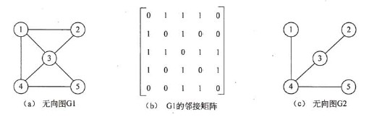

无向图的邻接矩阵一定是对称矩阵，因为顶点i与j之间的边即表示i到j的边，也表示j到i的边，有向图则不然。

无向连通图的生成树是该图的极小连通子图，若图中有n个顶点，则其生成树包含 n个顶点、n-1条边。若在图的生成树中任意加一条边，则必然形成回路/

无向连通图可能正好是一棵生成树，如上图（c)所示，其边数小于顶点数。

(44)是面向对象方法中最基本的封装单元,它可以把客户要使用的方法和数据呈现给外部世界，而把客户不需要知道的方法和数据隐藏起来。

(44)A.类 B.方法 C.属性 D.过程

**【答案】A**

**【解析】本题考査面向对象中类的基本概念。**

面向对象中最重要的概念就是类，它是面向对象方法中最基本的封装单元，决定了现实世界中实体的数据和方法，以及数据和方法是否对外界暴露。

在进行类设计时，(45)可以选择（46）的某些操作进行完全的继承或变异。

(45)A.派生类 B.基类 C.抽象类 D.虚拟类

(46)A.派生类 B.基类 C.抽象类 D.虚拟类

**【答案】A B**

**【解析】本题考查面向对象派生类与基类的概念。**

面向对象中派生类继承基类，一般派生类将自动拥有基类的属性和方法，从而实现了重用，提高了软件的开发效率。但派生类可以通过覆盖（Override)机制重写基类的某些方法，从而在维持接口不变的情况下，改变方法的语义。“虚拟函数”就是典型的派生类重写基类方法的例子。

同一个函数名（或方法名）可以对应不同的函数体（或方法代码），该特性在面向对象技术中称为（47）。

(47)A.单态 B.信息隐藏 C.信息开放 D.多态

**【答案】D**

**【解析】本题考查面向对象中多态的基本概念。**

面向对象中多态是指一个名字有多个含义，函数重载和函数覆盖都是多态的表现，不论是重载或是覆盖，都代表了一个方法名可以对应多个方法体，在编译或是运行时再决定究竟调用该方法的哪一个方法体。

面向对象分析的主要任务是（48)。

(48)A.从宏观上描述一个软件系统应该如何组织

B.将用户的需求用算法描述出来

C.建立一个准确的、一致的系统模型以描述软件需要解决的问题

D.对代码进行测试，以验证最终代码是否满足软件需求

**【答案】C**

**【解析】本题考查面向对象分析与设计的基本概念。**

面向对象分析与设计主要是得到系统的模型，但面向对象分析的主要任务是描述系统应该解决什么问题，即分析模型，它还不涉及到系统的组织结构等细节信息。

瀑布模型表达了一种系统的、顺序的软件开发方法。以下关于瀑布模型的叙述中，正确的是（49）。

(49)A.瀑布模型能够非常快速地开发大规模软件项目

B.只有很大的开发团队才使用瀑布模型

C.瀑布模型己不再适合于现今的软件开发环境

D.瀑布模型适用于软件需求确定，开发过程能够采用线性方式完成的项目

**【答案】D**

**【解析】本题考查软件开发模型。**

瀑布模型是一种系统的、顺序的软件开发方法，它适用于软件需求确定，开发过程能够以线性化的方式完成的那些软件开发项目。能否适用于某个项目或者快速开发某个项目并不取决于所开发的软件项目的规模或开发团队的规模，而且只要软件需求确定，开发过程能够采用线性方式完成，现今的软件开发仍然可以使用瀑布模型。

一个软件系统的生存周期包含可行性分析和项目开发计划、需求分析、设计（概要设计和详细设计)、编码、测试和维护等活动，其中（50）是软件工程的技术核心，其任务是确定如何实现软件系统。

（50）A.可行性分析和项目开发计划 B.需求分析 C.设计 D.编码

**【答案】C**

**【解析】本题考查软件系统的生存周期中各活动的任务。**

可行性分析和项目开发计划主要确定软件的开发目标及其可行性，要进行问题定义、可行性分析，制萣项目并发计划。需求分析阶段的任务是准确地确定软件系统必须做什么，确定软件系统必须具备哪些功能。软件设计是软件工程的技术核心，其任务是确定如何实现软件系统，包括模块分解，确定软件的结构，模块的功能和模块间的接口，以及全局数据结构的设计，设计每个模块的实现细节和局部数据结构。编码的任务是用某种程序语言为每个模块编写程序。

UML中的（51）给出了系统内从一个活动到另一个活动的流程，它强调对象间的控制流程。

(51)A.协作图 B.序列图 C.对象图 D.活动图

**【答案】D**

**【解析】本题考查UML图的使用场景。**

协作图强调收发消息的对象之间的结构组织；序列图描述了在一个用例或操作的执行过程中以时间顺序组织的对象之间的交互活动；对象图展现了一组对象以及它们之间的关系，描述了在类图中所建立的事物的实例的静态快照：活动图是一种特殊的状态图，展现了在系统内从一个活动到另一个活动的流程。活动图专注于系统的动态视图，它对于系统的功能建模特别重要，并强调对象间的控制流程。

Mc Call软件质量模型从软件产品的运行、修正、转移三个方面确定了11个质量特性，(52)是属于产品转移方面的特性。

(52)A.正确性 B.可靠性 C.互用性 D.灵活性

**【答案】C**

**【解析】本题考查Mc Call软件质量模型的特性。**

Mc Call软件质量模型从软件产品的运行、修正、转移三个方面确定了11个质量特性。运行方面的特性包括正确性、可靠性、易使用性、效率和完整性；产品转移方面的特性包括可移植性、复用性和互用性；产品修正方面的特性包括可维护性、灵活性和可测试性。

测试是软件开发过程中一个独立且非常重要的阶段。一个规范化的测试过程通常包括多个基本的测试活动。确定测试内容、进度安排、测试所需的环境和条件、测试培训安排等工作属于（53）阶段的内容。

(53)A.拟定测试计划 B.编制测试大纲

C.设计和生成测试用例 D.生成测试报告

**【答案】A**

**【解析】本题考查测试过程的内容。**

测试是软件开发过程中一个独立且非常重要的阶段，一个规范化的测试过程通常包括如下基本的测试活动：拟定测试计划、编制测试大纲、生成测试用例、实施测试和生成测试报告。拟定测试计划的内容主要有测试的内容、进度安排、测试所需的环境和条件、测试培训安排等。

某系统中一个组件的某个函数中，有一个变量没有正确初始化，在(54)阶段最可能发现问题。

(54)A.单元测试 B.集成测试 C.确认测试 D.系统测试

**【答案】A**

**【解析】本题考查软件测试过程。**

单元测试是在模块编写完成且无编译错误后进行，通过向被测试模块提供测试数据并接收测试结果，没有正确初始化的变量很可能引起结果中有问题，所以最可能在单元测试中发现。集成测试把模块按系统设计说明书的要求组合起来进行测试，集成测试主要测试穿过模块的数据、模块之间的影响等方面的问题。确认测试的任务就是进一步检查软件的功能和性能是否与用户要求的一样。系统测试是通过与系统的需求相比较，发现所开发的系统与用户需求不符或矛盾的地方。

在软件开发过程中，常采用图形表示相关的信息，(55)不用于表示软件模块的执行过程。

（55）A.N-S盒图 B.E-R图 C.PAD图 D.程序流程图

**【答案】B**

**【解析】本题考查软件开发过程中不同图形的适用场景。**

N-S盒图、PAD图和程序流程图主要用于表示软件模块的执行过程。而E-R图是在对系统进行数据建模时采用，用于表示实体和实体之间的联系。

为了扩充功能和改善性能，需要在己有软件系统中增加一些在系统分析和设计阶段没有规定的功能与性能特征，这类软件维护属于（56）维护。

（56）A.正确性 B.适应性 C.完善性 D.预防性

**【答案】C**

**【解析】本题考查软件维护的类型。**

根据维护目的的不同，软件维护一般分为4类。正确性维护是指改正在系统开发阶段已发生而系统测试阶段尚未发现的错误；适应性维护是指使应用软件为适应信息技术变化和管理需求变化而进行的修改；完善性维护是为扩充功能和改善性能而进行的修改，主要是对已有的软件系统增加一些在系统分析和设计阶段中没有规定的功能与性能特征；预防性维护是为了改进应用软件的可靠性和可维护性及适应未来的软硬件环境的变化，而主动增加预防性的新功能，以使应用系统适应各类变化而不被淘汰。

E-R图的三要素是（57).

(57)A.基本表、数据项和元组 B.实体、联系和属性

C.视图、基本表和数据项 D.文件、记录和数据项

**【答案】B**

**【解析】本题考査对数据库概念结构设计阶段E-R图的理解。**

概念模型是对信息世界建模，所以概念模型应该能够方便、准确地表示信息世界中的常用概念。概念模型的表示方法很多，其中最为常用的是P.P.S.Chen于1976年提出的实体一联系方法（Entity-Relationship Approach)。该方法用E-R图来描述现实世界的概念模型，称为实体一联系模型，简称E-R模型。E-R图的三要素是实体、联系和属性。

按国家规定，身份证号与公民之间存在（58)联系。

(58)A.—对一 B.—对多 C.多对一 D.多对多

**【答案】A**

**【解析】本题考査的是应试者对数据库概念结构设计阶段中联系类型的掌握程度。**

两个不同实体集之间存在一对一、一对多和多对多的联系类型。 .

•—对一：指实体集E1中的一个实体最多只与实体集尽中的一个实体相联系。记为 1:1。

• 一对多：表示实体集E1中的一个实体可与实体集尽中的多个实体相联系。记为 l:n。

•多对多：表示实体集E1中的多个实体可与实体集乓中的多个实体相联系。记为 m: n。

①身份证和公民之间是一个一对一的联系，因为一个身份证唯一标识一个公民。又如电影院里的一个座位只能坐一个观众，因此观众与座位之间是一个1:1的联系，联系名为“V_S”，用E-R图表示如下图（a)所示。

②对于部门DEPT和职工EMP实体集，若一个部门有多名职工，而一个职工只能属于一个部门，那么，这两个实体集之间应是一个l:n的联系，联系名为“D_E”，用E-R 图表示如下图（b)所示。

③对于工程项目PROJ和职工EMP实体集，若一个职工可以参加多个项目，一个项目可以由多个职工参加，那么，这两个实体集之间应是一个m:n的联系，若联系名为 “PR_E”，用E-R图表示如下图（c)所示。

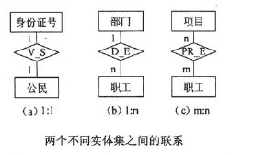

零件关系P (零件名，条形码，供应商，产地，价格）中的（59)属性可以作为该关系的主键。查询产于西安且名称为“P2”的零件，结果以零件名、供应商及零件价格分列表示，对应的SQL语句为：

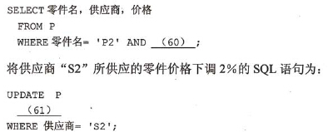

(59)A.零件名 B.条形码 C.产地 D.供应商

(60)A.条形码=西安 B.条形码=‘西安’ C.产地=西安 D.产地=‘西安’

(61)A.SET价格="价格*0.98" B.SET价格=价格*0.98

C.Modify 价格="价格*0.98" D.Modify价格=价格*0.98

**【答案】B D B**

**【解析】本题考查对数据库基本概念和SQL语言的掌握。**

试题(59)的正确答案是B。条形码是由宽度不同、反射率不同的条和空，按照一定的编码规则（码制）编制成的，用以表达一组数字或字母符号信息的图形标识符。利用条形码可以标出商品的生产国、制造厂家、商品名称、生产日期、图书分类号、邮件起止地点、类别、日期等信息，所以，条形码在商品流通、图书管理、邮电管理、银行系统等许多领域都得到了广泛的应用。显然，本题零件关系P (零件名，条形码，供应商，产地，价格）中的条形码属性可以作为该关系的主键。

查询产地为“西安”的P2零件、供应商及零件价格信息的SQL语句为：

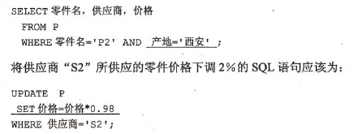

算法是问题求解过程的精确描述，它为解决某一特定类型的问题规定了一个运算过程。以下关于算法的叙述中，错误的是（62）。

(62)A.流程图（flowchart)是算法的一种图形表示方法

B.用伪代码描述的算法易于转换成程序

C.用N/S盒图可以保证算法的良好结构（即由顺序、选择和重复结构来表示算法）

D.用E-R图可以同时描述算法步骤和数据模型

**【答案】D**

**【解析】本题考查算法方面的基础知识。**

流程图、N/S盒图和伪代码都是描述算法时常用的工具，其中，流程图和N/S盒图是图形化工具。E-R图则指实体一联系图，用于表示数据库设计中的概念设计模型。

下表列出了数字0〜9的某种二进制编码值及其在某类应用中出现的概率，这种编码的平均位数大约为（63)。

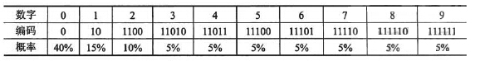

(63)A.3.0 B.3.6 C.4.4 D.5.0

**【答案】A**

**【解析】本题考查数学级及编码方面的基础知识。**

这种编码是不定长的，其长度从1位到6位不等。

长度为1位的编码只有1种（数字0)，出现的概率为40%;

长度为2位的编码只有1种（数字1)，出现的概率为15%;

长度为4位的编码只有1种（数字2)，出现的概率为10%;

长度为5位的编码有5种（数字3〜7)，出现的概率共5*5%;

长度为6位的编码有2种（数字8〜9)，出现的概率为2*5%。

因此，这件编码的平均位数（长度）等于

40%* 1 + 15%*2 + 10%*4 + 25%*5 + 10%*6 = 2.95

企业中的信息处理过程包括多个阶段，对每个阶段都应有目标要求、规范的制度以及需要特别注意的事项。以下叙述中正确的是（64）。

(64)A.要根据企业对输出报表的需求，选择所需收集的数据项

B.数据排序的目的是节省存储空间

C.选择合适的数据存储方式将使用户的检索操作更简单

D.数据代码化将使用户识别数据更直观

**【答案】A**

**【解析】本题考查信息化基础知识。**

企业的信息处理过程一般包括多个阶段，例如数据收集、数据整理、数据输入、数据存储、数据分类（排序)、数据加工、数据传输、数据输出、数据发布和数据运用等。每个阶段都应有目标睪求，有规范的制度，有需要特别注意的事项。

在数据收集阶段，首先需要明确收集哪些数据项，其原则应是符合应用需求。具体来说，就是要根据数据输出报表的要求来设计需要收集的数据项。例如，考生报名时需要填写哪些数据项，应根据考试统计表的需要来确定。工厂对原材料的采购需求应根据生产的产品与产量计划来确定。

数据排序的目的是便于检索，加快检索速度。数据排序一般不能节省存储空间，相反，有时需要建立索引，增加了存储空间。

用户的检索操作是否简单主要取决于检索程序所提供的界面，与数据是否排序并不直接相关。

数据代码化主要是便于计算机处理（节省存储空间、提高处理速度），对最终用户来说，代码化后往往更难于直观识别。例如，将性别字段代码化，以1表示男，以2表 示女，会更便于计算机处理，但并不直观。

n*n矩阵可看作是n维空间中的线性变换，矩阵的特征向量经过线性变换后，只是乘以某个常数（特征值)，因此，特征向量和特征值在应用中具有重要的作用。下面的矩阵（其中W1、W2、w3均为正整数）有特征向量（w1、 w2, w3),其对应的特征值为（65） 。

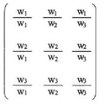

（65）A.1/3 B.1 C.3 D.9

**【答案】C**

**【解析】本题考查数值计算基础知识。**

n*n矩阵A可看作是n维空间中的线性变换，它将任何一个向量X变换成新的向量 (A的矩阵与列向量X的乘积)。例如，三维空间中的旋转变换就是一种线性变换，它将—个向量变换成另一个向量。由于旋转变换必然是绕某个轴旋转的，因此在这个旋转轴上的向量经过该旋转变换后得到的向量仍会保持在这根轴上。因此，这根轴上的向量很 特殊，属于该旋转变换的特征向量。对于单纯的旋转变换来说，这根旋转轴保持不动，所以，这根旋转轴上的特征向量所对应的特征值为1。由于特征向量与特征值的这种关键作用，许多应用问题就是要寻找特定线性变换的一组特征向量及其相应的特征值。

线性变换A的特征向量Y及其相应的特征值X满足AY=XY，+其几何意义就是特征向量Y经过线性变换A变换成向量XY (保持在同一轴上，只是乘以常数X，放大或缩小入倍，X为负时变为相反方向）。

本题中的矩阵A以及由W1、w2、w3组成的列向量W具有关系（可通过矩阵乘法得到）AW=3W,所以，(w1,w2, w3)是该矩阵的特征向量，其相应的特征值为3。

集线器是一种物理层联网设备，下面有关集线器的论述中，错误的是（66)。

(66)A.集线器没有自动寻址能力

B.连接在集线器上的故障设备不会影响其他结点通信

C.集线器可以隔离广播风暴

D.连接在集线器上的所有结点构成一个冲突域

**【答案】C**

**【解析】**

集线器是一种物理层设备，它把从一个端口接收的数据向各个端口广播出去。一般的集线器不检查数据帧的格式，也不分析数据帧的地址，即使有故障设备连接在集线器上，也不影响其他结点的通信。连接在同一个集线器上的所有设备构成一个冲突域，即一段时间只能有一个设备发送数据，若有两个以上设备同时发送就会出现通信冲突。如果多个集线器互联成一个局域网，则整个局域网就是一个冲突域，其中的任何设备发送的数据都会广播到整个网络中，形成广播风暴。

路由器中加入一条主机路由，地址为200.115.240.0，子网掩码是（67)。

(67)A.255.255.0.0 B.255.255.240.0

C.255.255.255 D.255.255.255.255

**【答案】D**

**【解析】**

所谓主机路由就是需要完全匹配的路由，所以子网掩码应为255.255.255.255。在路由表中添加主机路由是为了把对主要服务器的访问快速引导到指定的通路上去。

路由分为主机路由、网络路由和默认路由。计算机或路由器在选择路由时先寻找主机路由，然后查找网络路由，最后才査找默认路由。

以下关于HTML文档的说法正确的是（68).

(68)A.HTML是一种动态网页设计语言 B.HTML文档是编译执行的

C.HTML是一种超文本标记语言 D.HTML文档中用户可以使用自定义标记

**【答案】C**

**【解析】本题考查HTML网页的概念.**

HTML (HyperText Mark-up Language,超文本标记语言或超文本链接标示语言）是一种静态的、由浏览器解释执行的语言。在HTML中用户只能使用语言中已定义好的标记，而不能自定义标记。

B2C电子商务网站主要支持（69)的电子商务活动。

(69)A.企业对企业 B.企业对政府 C.企业对客户 D.客户对客户

**【答案】C**

**【解析】本题考查电子商务樓式的基础知识。**

B2C中的B是Business,意思是企业；2则是to的谐音；C是Customer，意思是消费者，所以B2C是企业对客户的电子商务模式。显而易见，企业对企业模式应为B2B,客户对客户模式应为C2C。

用户访问某Web网站，浏览器上显示“HTTP-404”错误，则故障原因是（70).

(70)A.默认路由器配置不当 B.所请求当前页面不存在

C.Web服务器内部出错 D.用户无权访问

**【答案】B**

**【解析】本题考查Web服务器常见错误。**

当Web服务器找不到用户所请求的页面或目录时，就会向浏览器返回“HTTP404”错误。当Web服务器内部出错时，浏览器会显示“HTTP-500” 错误。

The two goals of an operation system are (71) and efficiency.

(71)A.convenience B.quick C.optimize D.standardize

**【答案】A**

**【解析】**

操作系统的两大目标是方便和效率。

A data (72) is a file that contains metadata - that is, data about data.

(72)A.structure B.table C.base D.dictionary

**【答案】D**

**【解析】**

数据字典就是包含元数据的文件，即关于数据的数据。

Software (73) activities consume a large portion of the total life-cycle budget.

(73)A.repair B.maintenance C.change D.update

**【答案】B**

**【解析】**

软件维护活动花费总的生命周期的大部分预算。

Network software consists of (74) . or rules by which processes can communicate.

(74)A.protocols B.programs C.devices D.computers

**【答案】A**

**【解析】**

网络软件包括各种协议，即各进程之间通信所依据的规则。

The firewall device is a (75) system for connecting a computer network to other computer network.

(75)A.hardware B.software C.security D.I/O

**【答案】C**

**【解析】**

防火墙设备是将一个计算机网络连接到另一个计算机网络的安全系统。

**试题一**

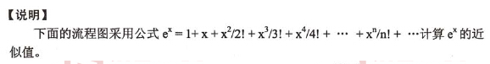

设x位于区间（0, 1)，该流程图的算法要点是逐步累积计算每项的值（作为 T),再逐步累加T值得到所需的结果S。当T值小于10-5时，结束计算。

**【流程图】**

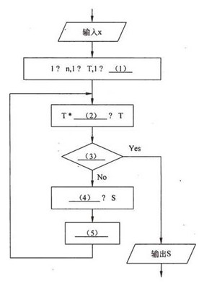

(1) S (2) x/n (3) T<0.00001 (4) S+T (5) n+1—n

本题属于简单的数值计算应用。

人们经常需要近似计算初等函数的值。在计算机内部，近似计算初等函数的值最常用的方法就是将初等函数按幂级数展开，再计算前若干项的和，直到计算误差满足要求为止。

在设计算法时应考虑，对于自变量的大致范围，如何展开级数，使级数收敛的速度比较快，在计算过程中，怎样估计计算的误差是否己经满足要求。

由于初等函数在计算机中需要频繁使用，因此设计髙效率的算法非常重要。这种精益求精的设计是全世界许多专家己经反复探索并实现了的。

对于一般程序员来说，只要求基本的、正确的算法设计，并实现编程就可以了。

本题中，为了计算指数函数e x的值，已经给出了基本的算法，以及计算过程中控制误差终止计算的方法。本题主要的重点是如何设计计算流程，实现级数前若干项的求和，以及判断终止计算的条件。

级数求和通常采用逐项累加的方法。设S为累加的结果，T为动态的项值，那么，S+T—S就能完成各项的累加。

由于本题中T=x n/n!，如果每次都直接计算该项的值，则计算量会很大。这种项的特殊性表明，后一项与前一项有简单的关充分利用前项的计算结果则会大大减少计算量。这是程序员需要掌握的基本技巧。

本题的流程图中，一开始先输入自变量X，接着对一些变量赋初值。变量n与T需要赋初值，对变量S也应赋初值。级数项号n的初值为1，逐次进行累积的T也应有初值1，逐次进行累加的S则应有初值0或级数第1项的值1。从随后的流程看，S应有初值1,本题中（1)处应填S。

项值T的累积公式应是T，所以本题中（2)处应填x/n。

流程图中（3)处为判断计算过程结束的条件，按照题中的要求，当T<10-5时计算过程结束，因此，（3)处应填T<0.00001。

流程图中（4)处需要累加S，实现S+T---S，因此，（4)处应填S+T。

流程图中（5)处应对级数的项号n进行自增，因此，（5)处应填n+1—n。

**试题二**

**【说明】**

C语言常用整型（int)或长整型（long)来说明需要处理的整数，在一般情况下可以满足表示及运算要求，而在某些情况下，需要表示及运算的整数比较大，即使采用更长的整型（例如，longlong类型，某些C系统会提供）也无法正确表示，此时可用一维数组来表示一个整数。

假设下面要处理的大整数均为正数，将其从低位到高位每4位一组进行分组（最后—组可能不足4位)，每组作为1个整数存入数组。例如，大整数2543698845679015847 在数组A中的表示如下（特别引入-1表示分组结束)：



在上述表示机制下，函数add_large+mimbert(A、B、C)将保存在一维整型数组A和B中的两个大整数进行相加，结果（和数）保存在一维整型数组C中。

**【问题1】**

**【C函数】**

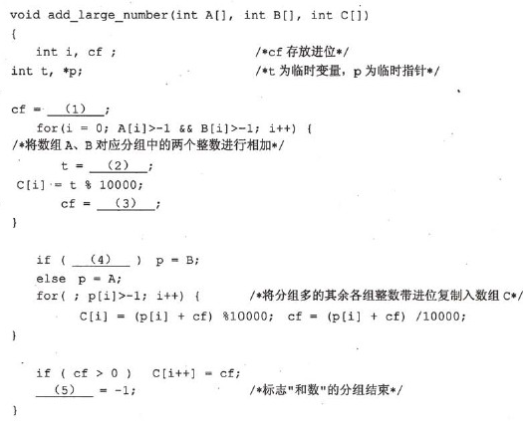

(1) 0

(2) A[i]+B[i] + cf,或其等价形式

(3) t/ 10000,或（A[i]+B[i] + cf)/10000,或其等价形式

(4) A[i]=-1,或B[i]>-1，或其等价形式

(5) C[i],或其等价形式

本题考査C程序设计基本能力。

用整型数组表示大整数时，一个数组元素可以表示整数的一位，也可以表示多位，为提高存储空间的利用率并提高运算速度，本题中采用一个数组元素表示4位的整数。 在这种表示方式下进行两个大整数的相加运算时，主要考虑进位的处理。

题目中用变量cf来表示进位情况，显然，开始相加前尚未产生进位，所以cf的初始值为0,因此空（1)处应填入0。

由于相加时需要对齐，并且根据程序中c[i] = t % 10000对t的使用，空（2)处应填入A[i]+B[i] + cf。该运算同时产生下一步运算需要使用的进位值cf，因此空（3)处应填入 t /10000 或(A[i]+ B[i] + cf)/10000o

参与相加运算的两个整数位数不一定相同，因此，尚有剩余的那个整数的其余位数应带进位记录下来，程序中设置的临时指针p指向保存这个整数的数组。根据题中设置的标志若数组A表示的整数已经结束，则满足A[i]=-1，否则 满足B[i]=-1，因此考查if语句的逻辑后，空（4)处应填入A[i]=-1，或B[i]>-1。

另外，当两个整数相加后产生进位，此时可能需要将此进位结果作为和数来记录，以9999 9999 4567 与5555相加为例说明，和数1 0000 0000 0122 比9999 9999 4567 还要多1位，并且在数组中表示时的分组数也多1个。if语句if ( cf > 0 ) C[i++] = cf;

即用来处理这种情况。空（5)处的语句用于为表示和数的数组设置标志，因此应填入C[i]。

若要输出用数组表示的整数，则可用以下程序段：

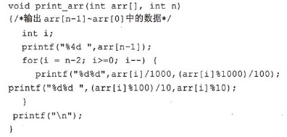

**试题三**

**【说明】**

二叉查找树又称为二叉排序树，它或者是一棵空树，或者是具有如下性质的二叉树：

若它的左子树非空，则其左子树上所有结点的键值均小于根结点的键值；

若它的右子树非空，则其右子树上所有结点的键值均大于根结点的键值；

左、右子树本身就是二叉查找树。

设二叉查找树采用二叉链表存储结构，链表结点类型定义如下：

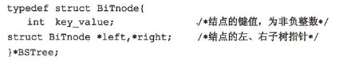

函数find_key(root, key)的功能是用递归方式在给定的二叉查找树(root指向根结点) 中查找键值为key的结点并返回结点的指针；若找不到，则返回空指针。

**【问题1】**

**【C函数】**

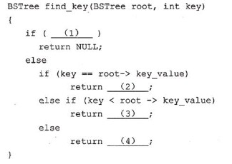

(1) !root,或 root==0，或 root=NULL

(2) root

(3) find_keyj(root->left,key)

(4) find_key(root->right, key)

本题考查数据结构的应用、指针和递归程序设计。

根据二叉查找树的定义，在一棵二叉查找树上进行查找时，首先用给定的关键字与树根结点的关键字比较，若相等，则查找成功：若给定的关键字小于树根结点的关键字，则接下来到左子树上进行查找，否则接下来到右子树上进行查找。如果在给定的二叉查找树上不存在与给定关键字相同的结点，则必然进入某结点的空的子树时结束查找。因此，空（1)处填入!root表明进入了空树；空（2)处填入root表明返回结点的指针；空(3)处填入find_key(root->left，key)表明下一步到左子树上继续查找；空（4)处填入find_key(root->right, key)表明下一步到右子树上继续查找。

显然，在二叉排序树上进行查找时，若成功，则查找过程是走了一条从根结点到达所找结点的路径。例如，在下图所示的二叉排序树中査找62,则依次与46、54、101和62作了比较。因此，在树中查找一个关键字时，需要比较的结点个数取决于该关键字对应结点在该二叉査找树所在层次（数）或位置。

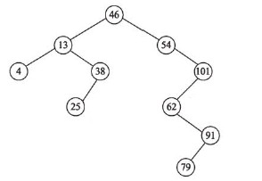

**【问题2】**

若某二叉查找树中有n个结点，则查找一个给定关键字时，需要比较的结点个数取决于（5)。

（5） 该关键字对应结点在该二叉査找树所在层次（数）或位置，或者该二叉树中从根结点到该关键字对应结点的路径长度

本题考查数据结构的应用、指针和递归程序设计。

根据二叉查找树的定义，在一棵二叉查找树上进行查找时，首先用给定的关键字与树根结点的关键字比较，若相等，则查找成功：若给定的关键字小于树根结点的关键字， 则接下来到左子树上进行查找，否则接下来到右子树上进行查找。如果在给定的二叉查找树上不存在与给定关键字相同的结点，则必然进入某结点的空的子树时结束查找。因此，空（1)处填入!root表明进入了空树；空（2)处填入root表明返回结点的指针；空(3)处填入find_key(root->left，key)表明下一步到左子树上继续查找；空（4)处填入find_key(root->right, key)表明下一步到右子树上继续查找。

显然，在二叉排序树上进行查找时，若成功，则查找过程是走了一条从根结点到达所找结点的路径。例如，在下图所示的二叉排序树中査找62,则依次与46、54、101和62作了比较。因此，在树中查找一个关键字时，需要比较的结点个数取决于该关键字对应结点在该二叉査找树所在层次（数）或位置。



**试题四**

**【说明1】**

函数main()的功能旨在对输入的—个正整数n，计算但是对该函 数进行测试后没有得到期望的结果。

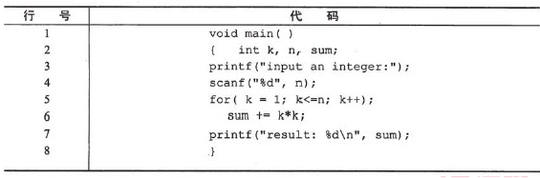

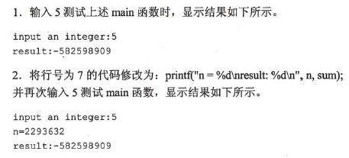

**【问题1】**

请给出上述main函数中需要修改的代码行号，并给出修改后的整行代码。

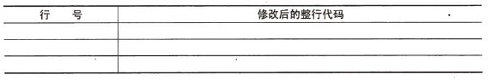

本表中的解答无次序要求。

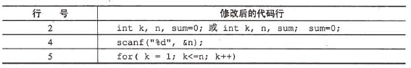

注：在第3行、第4行中增加语句SUm=0;，或者将sum=0加在第5行的正确位置 也可以，即

for( k = 1，sum = 0; k<=n; k++)或者 for(sum = 0, k = 1; k<=n; k++).

本题考查C程序的调试和排错能力。

【分析】程序中的错误可分为语法错误和语义错误，其中语义错误又分为静态语义错误和动态语义错误。语法错误和静态语义错误可在编译时检测出，动态语义错误则 在程序运行时才能表现出来。

C函数1所示代码已经通过编译，而运行结果不对。虽然直接的运行结果为输出变量sum的值，但其计算过程却与n和k的值相关。因此，可以从每个变量初始值的设定、修改方式和引用方式考査。对于变量k，其初始值由语句表达式k=l确定，修改方式为k++,引用处为循环条件k<=n和sum+=k*k，没有不当之处。

对于变量n，其初始值由scanf("%d"，n)确定，引用处为循环条件k<=n，得到初始值后不再进行修改。然而从第2次测试main函数时显示的结果可知，n的值并不是为其输入的值5,显然对n值的设定有误，仔细检查scanf函数的调用可知，其中的n之前缺少了取地址运算符号&，正确的函数调用为scanf("%d"，&n)。

对于变量sum,其修改和引用处分别为sum += k*k、printf("result: %d\n", sum),没 有对其进行初始化，而是在一个未知的数值上开始累加，因此，sum最后的结果无法符合预期的值。另外，函数中还有一个比较隐蔽的错误，就是语句结束符号“;”的不当使用，导致循环语句for( k = 1; k<=n; k++)只是将k的值从1递增到n+1，没有产生实质的运算结果，使得sum的值不会随着sum+=k*k发生变化。

**【问题2】**

**【说明2】**

函数test_f2()编译时系统报告有错，修改后得到函数f2_B()。对函数f2_B()进行编译时顺利通过，在某些C系统中执行时却由于发生异常而不能正确结束。

**【C函数2】**

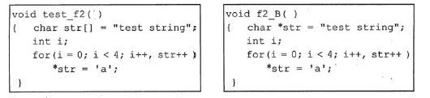

**【问题】**

(1) 请指出函数test_f2中不能通过编译的表达式；

(2) 请指出可能导致函数f2_B运行异常的表达式。

(1) strf+

(2) *str = 'a' .

本题考查C程序的调试和排错能力。

【分析】函数teSt_f2()编译时系统报告有错，检査其函数体，其中的char str[] ="test string";表明str是一位数组名，因此，*str表示str[0]，通过*str = ’a';为str[0]赋值 显然是允许的。出错的地方是strf+，在C语言中，数组名是指针（地址）常量，是不允许修改的，strf+试图修改指针常量str，因此编译时会报告错误。若将str修改为指针变量，即在函数f2_B()中定义为char *str = "test string"，则可以通过strH•修改str的值，使得str可以指向f同的字符对象。使某些C系统执行f2_B0时发生异常的表达式是*str = 'a',该表达式要修改str所指对象的值，而定义char *str = "test string"则令str指向了一 个字符串常量，由于此常量在运行过程中不可修改，因此试图通过指针str修改常量的动作导致了异常。

**试题五**

**【说明】**

C++标准模板库中提供了map模板类，该模板类可以表示多个“键-值”对的集合，其中键的作用与普通数组中的索引相当，而值用作待存储和检索的数据。此外，C++模 板库还提供了pair模板类，该类可以表示一个“键-值”对。pair对象包含两个属性：first 和second,其中first表示“键-值”中的“键”，而second表示“键-值”中的“值”。

map类提供了 insert方法和find方法，用于插入和查找信息。应用时，将一个pair 对象插入（insert)到map对象后，根据“键”在map对象中进行査找（find)，即可获 得一个指向pair对象的迭代器。

下面的C++代码中使用了 map和pair模板类，将编号为1001、1002、1003的员工 信息插入到map对象中，然后输入一个指定的员工编号，通过员工编号来获取员工的基本信息。员工编号为整型编码，员工的基本信息定义为类employee。map对象与员工对象之间的关系及存储结构如图5-1所示。

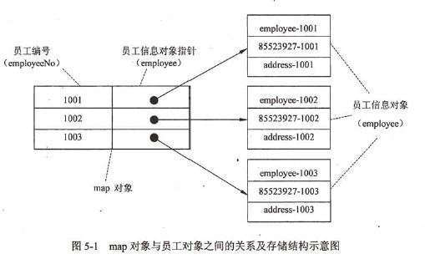

阅读以下说明和C++代码，将应填入（n)处的字句写在答题纸的对应栏内。

**【C++代码】**

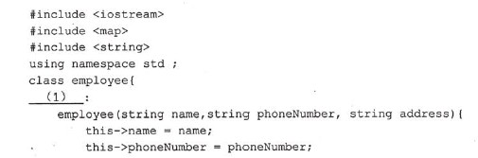

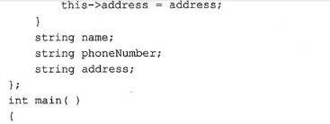

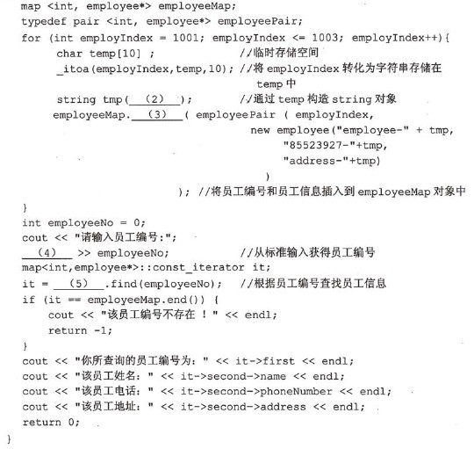

(1) public (2) temp (3) insert (4) cin (5) employeeMap

试题五分析

本题主要考查C++程序设计语言中类库的使用。题干中己经给出了Map类和Pair 类的使用方式，Map类主要用于存储一组员工的信息，而Pair类则主要用于建立员工号和员工信息的对应关系，员工信息主要使用类employee的对象来存储。C++语言的类生成对象时，需要调用类的构造方法，因此，employee的构造方法应该为公有构造方法，空缺（1)处的答案应该为public;空缺（2)处的代码主要是根据学符数组temp[10]来构造一个string对象，参数应为temp;空缺（3)处的代码是构造员工对象，并将员工对象和员工编号放入—个Pair对象中，再将Pair对象插入到employeeMap中，根据题干说明，Map类中insert方法完成插入对象的功能，因此，空缺（3)处应该填入insert; 空缺（4)处的目的是从标准输入中获得员工编号，标准类库中已经定义了标准输入为cin；空缺（5)处是根据用户输入的员工编号，查取员工信息，Map类中的find方法可完成该功能，而当前员工的编号和员工信息都存储在Map类的实例employeeMap中。

**试题六**

**【说明】**

java.util包中提供了HashMap模板类，该模板类可以表示多个“键-值”对的集合， 其中“键”的作用与普通数组中的索引相当，而“值”用作待存储和检索的数据。HashMap 实现了 Map接口。在Map接口中定义了put和get方法，put方法表示Map对象中加入一个“键-值”对，get方在则通过“键”来获取其对应的“值”。

下面的Java代码中使用了HashMap模板类，将编号为1001、1002、1003的员工信息插入到HashMap对象中，然后输入一个指定的员工编号，通过员工编号来获取员工的 基本信息。员工编号为整型编码，而员工的基本信息定义为类employee。

HashMap对象与员工对象之间的关系及存储结构如下图所示。

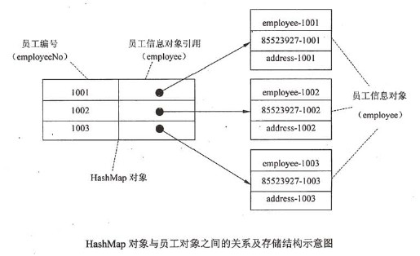

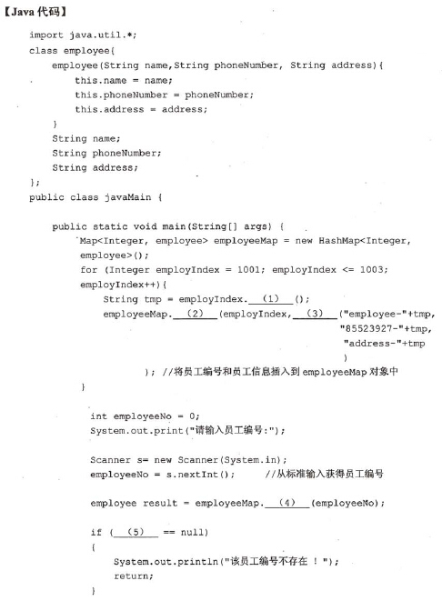

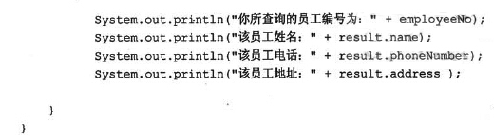

(1) toString (2) put (3) new employee (4) get (5) result

本题主要考查Java程序设计语言中类库的使用。空缺（1)处需要将employlndex 转化为字符串，因此可以使用整型数的toString方法；空缺（2)和（3)处的代码是希望构造出employee对象，并把新构造出的对象及其对应的编号加入到HashMap类的实例employee -Map中，而HashMap的put方法可完成插入编号和员工对象的功能，因此空缺（2)处需要填写put方法，空缺（3)处需要使用new构造一个新的employee对象；空缺（4)处主要是使用emplyeeMap对象根据员工号码查找员工信息，可使用HashMap中的get方法，该方法查询到员工信息后将放入result引用中，若没有査到，result 将为空。